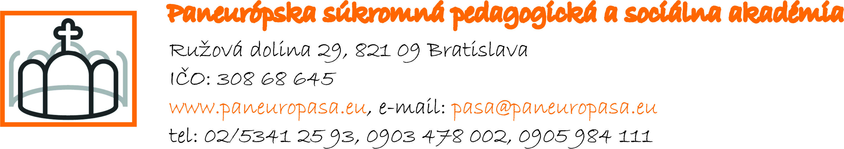

Kritériá prijímacieho konania na 4-ročné denné štúdium v študijnom odbore 7649 M Učiteľstvo pre materské školy a vychovávateľstvo
pre školský rok 2019/2020

Riaditeľka školy podľa zákona NR SR č. 596/2003 Z. z. o štátnej správe v školstve a školskej samospráve a o zmene a doplnení niektorých zákonov a podľa §68 o prijímaní a vzdelávaní v stredných školách Zákona č. 245/2008 Z. z. o výchove a vzdelávaní v znení neskorších predpisov zverejňuje podmienky prijatia na štúdium pre školský rok 2018/2019, v ktorom sa otvára študijný odbor

7649 M Učiteľstvo pre materské školy a vychovávateľstvo

Požiadavky na uchádzačov:
- riadne vyplnená prihláška na strednú školu,
- vysvedčenie za 1. polrok 9. ročníka,
- prekážkou prijatia na štúdium je nevyhovujúci zdravotný stav - chronické ochorenie respiračného systému, kardiovaskulárneho systému, kožné ochorenia, infekčné ochorenia, psychické poruchy, iná ako I. a II. zdravotná skupina.

Podmienky prijatia:
* úspešné zvládnutie talentových skúšok,
* prospech zo základnej školy (1. polrok 9. ročníka),
* výsledky Testovania 9-2019 zo Slovenského jazyka a literatúry (resp. Slovenského jazyka a slovenskej literatúry) a Matematiky
* zdravotná spôsobilosť potvrdená lekárom pre deti a dorast (maximálne 2. zdravotná skupina - študent absolvuje telesnú výchovu v plnom rozsahu, absolvovanie kurzov v plnom rozsahu je povinnou súčasťou štúdia).

Každý uchádzač o študijný odbor 7649 M učiteľstvo pre materské školy a vychovávateľstvo musí absolvovať talentové skúšky zo štyroch zložiek výchovy:
hudobná výchova (ovládanie hry na hudobnom nástroji nie je podmienkou)
jazyková výchova
výtvarná výchova
telesná a športová výchova

Uchádzač vyhovie podmienkam a kritériám prijatia, ak získa minimálne 20 bodov z talentových skúšok (zo žiadnej časti talentových skúšok nesmie uchádzač získať menej ako 4 body).

Prijímacie skúšky sa uskutočnia 27. marca 2019 o 10.00 v priestoroch Súkromnej pedagogickej a sociálnej akadémie, Sklenárova 1, 821 09 Bratislava pred skúšobnou komisiou.

Bratislava 11. januára 2019

PhDr. Veronika Bisaki
riaditeľka školy

